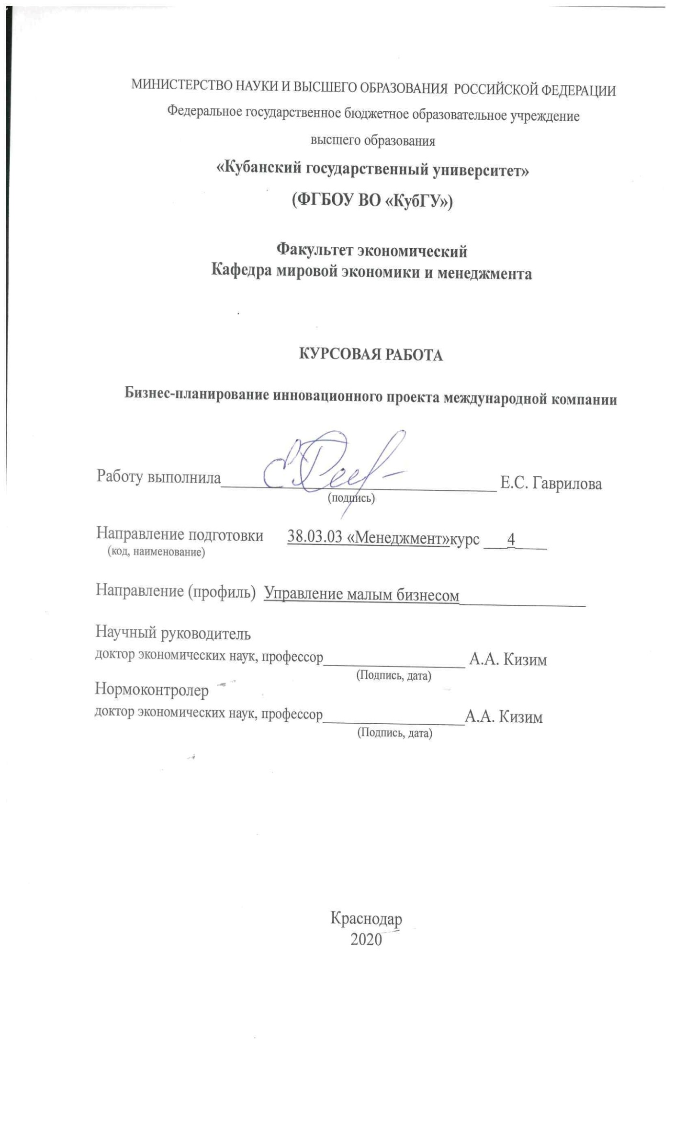

СОДЕРЖАНИЕ

ВВЕДЕНИЕ 3
1. ТЕОРЕТИЧЕСКИЕ ОСНОВЫ БИЗНЕС-ПЛАНИРОВАНИЯ ИННОВАЦИОННОГО ПРОЕКТА МЕЖДУНАРОДНОЙ КОМПАНИИ 5
1.1. Особенности бизнес-планирования 5
1.2. Особенности бизнес-планирования инновационных проектов международных компаний 8
2. БИЗНЕС-ПЛАН ИННОВАЦИОННОГО ПРОЕКТА WAYMO ALPHABET 16
2.1. Общие предпосылки и история проекта 16
2.2. Анализ рынка и конкурентов 17
2.3. Проектирование и технология 21
2.4. Анализ рисков проекта 24
ЗАКЛЮЧЕНИЕ 28
СПИСОК ИСПОЛЬЗОВАННЫХ ИСТОЧНИКОВ 30

ВВЕДЕНИЕ

Актуальность темы исследования. В современных рыночных условиях для большинства коммерческих организаций грамотное составление бизнес-плана является одной из ключевых задач, относимых к планированию их деятельности. Разработка бизнес-плана является важным условием для начала организации нового бизнеса.
Это обусловлено, в первую очередь, широкими возможностями, которые предоставляет бизнес-план для успешного функционирования организации:
1) бизнес-план позволяет выбрать наиболее перспективные варианты в области принятия решения о выходе на новые рынки сбыта или производстве новых видов продукции, а также определить средства для их достижения;
2) позволяет оценить уровень затрат, необходимых для производства и сбыта продукции, соизмерить их с планируемым уровнем цен и определить потенциальную прибыльность бизнес-плана;
3) позволяет оценить возможности развития нового направления деятельности и контролировать внутренние процессы компании;
4) способствует привлечению к реализации бизнес-планов компании потенциальных партнеров;
5) предоставляет возможность улучшить информированность работников компании о намеченных действиях, координирование их усилий, создание мотивации для достижения поставленных целей посредством вовлечения сотрудников в процесс составления бизнес-плана;
6) позволяет предусмотреть риски и трудности, которые способны помешать выполнению бизнес-плана в полном объеме и в срок [1].
Целью курсовой работы является формирование направлений эффективного бизнес-планирования инновационного проекта международной компании.
Для достижения поставленной цели подлежат решению следующие задачи:
– рассмотреть сущность бизнес-планирования предприятия;
– изучить методику составления бизнес-плана;
– разработать бизнес-планирование проекта Waymo.
Объектом исследования выступает бизнес-план компании Waymo.
Предметом исследования является бизнес-планирование инновационного проекта международной компании.
Методологическую основу исследования составили такие методы исследования, как аналитический, эмпирический, статистический.
Структура курсовой работы определена поставленной целью и решаемыми задачами и включает в себя введение, две главы, заключение и список литературы.

1. ТЕОРЕТИЧЕСКИЕ ОСНОВЫ БИЗНЕС-ПЛАНИРОВНИЯ ИНОВАЦИОННОГО ПРОЕКТА МЕЖДУНАРОДНОЙ КОМПАНИИ

1.1. Особенности бизнес-планирования

Возможности бизнес-плана заставляют руководителей компании обращать особое внимание на исправление ошибок (а точнее, их предупреждение) в ходе разработки бизнес-плана, так как это может существенным образом сказаться на успешности его реализации.
В последнее время бизнес-план рассматривается руководителями компаний в основном как документ инвестиционного проекта, предоставляемый целевой аудитории в целях привлечения потенциальных инвесторов и кредиторов. Напротив, не уделяется достаточного внимания разработке бизнес-плана в качестве внутреннего инструмента управления функционированием и развитием компании, что также можно занести в список ключевых ошибок относительно бизнес-плана [6].
В общем виде схема разработки бизнес-плана может быть представлена следующим образом (рисунок 1):
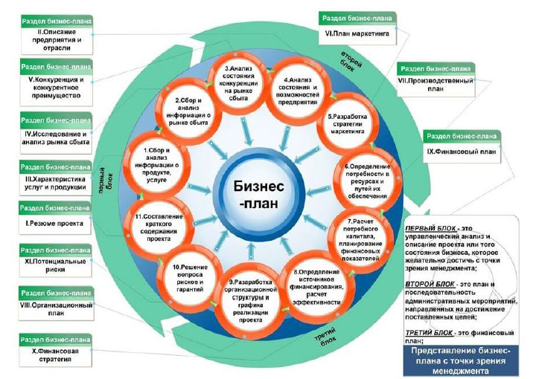 Рисунок 1.1 - Общая схема разработки бизнес-плана предприятия [3]
В соответствии с выделенными этапами разработки бизнес-плана можно выделить соответствующие ошибки. В настоящее время созданы все условия для быстрого и нетрудоемкого составления бизнес-плана предприятия, включая широкое многообразие программных средств, существенным образом сокращающих затраты труда и времени при разработке бизнес-плана:
1) Портал «Бизнес-навигатор МСП» — уникальный бесплатный сервис для помощи предпринимателям, позволяющий разработать бизнес-план на
основе интерактивной инструкции (рисунок 2).
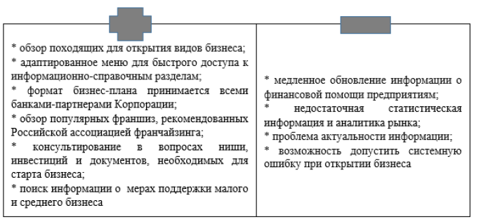 Рисунок 1.2. Возможности и неудобства «Бизнес-навигатора МСП» [4]
2) «Альт-Инвест» — эффективный инструмент бизнес-планирования и финансового моделирования (рисунок 3).

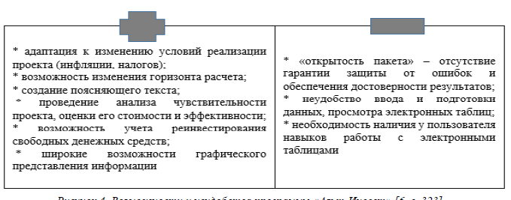 Рисунок 1.3. Возможности и неудобства программы «Альт-Инвест» [6]
3) «Мастерская бизнес-планирования» — популярная система для подготовки бизнес-планов (рисунок 4).
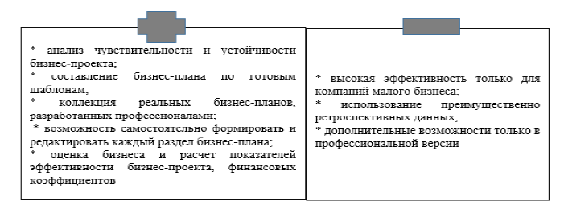 Рисунок 1. 4. Возможности и неудобства программы «Мастерская бизнес-планирования» [6]
4) «Project Expert» —– аналитическая система моделирования бизнеса, разработки бизнес-плана и анализа инвестиционных проектов (рисунок 5). 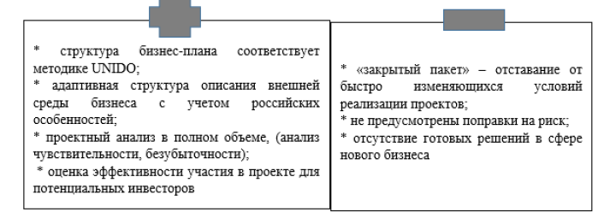 Рисунок 1.5. Возможности и неудобства программы «Project Expert» [6]
Несмотря на такое многообразие эффективных программных средств, фактически реализуется (в лучшем случае) каждый десятый разработанный проект. Так какие ошибки при составлении бизнес-планов допускаются чаще всего?

1.2. Особенности бизнес-планирования инновационных проектов международных компаний

Подготовка инновационного проекта является сложной многоэтапной процедурой.
1. Идентификация (формулировка) проекта. На данном этапе руководство предприятия, проанализировав его текущее финансовое состояние и положение на рынке, выделяет первоочередные задачи и наиболее перспективное направление развития. В случае если таких направлений несколько, осуществляется параллельная разработка нескольких проектов, и на завершающей стадии разработки выбираются наиболее приемлемые из них, т.е. такие проекты, которые обеспечивают максимальный финансовый результат, оцениваемый по критериям финансовой эффективности.
2. Сбор исходной информации для разработки проекта. Необходимо сознавать, что от степени достоверности исходной информации и умения правильно интерпретировать данные, появляющиеся в процессе проектного анализа, зависит успех реализации проекта.
Ниже приведен перечень данных, требуемых для разработки проекта в общем случае:
– данные о предприятии;
– финансовая информация;
– данные о персонале;
– юридические документы;
– информация о нематериальных активах;
– экономические данные: макроэкономические данные, региональные и местные экономические показатели и условия, информация по отрасли, рыночная информация;
– технические данные.
Понятно, что для каждого проекта может потребоваться дополнительная информация, отражающая его специфику.
3. Разработка технической части проекта. Техническая часть проекта должна включать в себя организационную структуру и физический план выпуска конкретной продукции (работ, услуг), определение соответствующих инвестиционных издержек, а также издержек, возникающих на этапе эксплуатации.
Основными задачами, решаемыми при разработке технической части проекта, являются:
– определение технологии, подходящей с точки зрения целей проекта;
– анализ внешних и внутренних факторов производства;
– проверка соответствия необходимых ресурсов и ресурсов, имеющихся в наличии либо потенциально доступных;
– определение себестоимости производимой продукции (работ, услуг).
4. Маркетинговый анализ. Основные элементы маркетингового анализа в рамках разработки инвестиционного проекта: анализ рынка, анализ конкурентной среды; разработка маркетингового плана продукта; обеспечение достоверности информации, используемой для предыдущих разделов.
5. Коммерческий анализ.
6. Финансовый анализ.
7. Бюджетный, региональный и отраслевой анализ.
8. Институциональный анализ.
9. Экологический анализ.
10. Анализ рисков.
11. Проработка юридических вопросов, связанных с реализацией проекта.
12. Экспертиза проекта.
Окончательно инновационный проект оформляется в виде бизнес-плана. В бизнес-плане, как правило, отражаются все перечисленные выше вопросы. В то же время структура бизнес-плана не предполагает повторение перечисленных разделов. Более того, следует уяснить, что нет строгих стандартов бизнес-планирования, которым надлежит следовать "во всех случаях жизни". Бизнес-план проекта, в первую очередь, должен удовлетворять требованиям того субъекта инвестиционной деятельности, от решения которого зависит дальнейшая судьба проекта.[10]
В состав бизнес-плана инновационного проекта, как правило, входят следующие пункты.
1. Общие предпосылки и история проекта:
– данные об организаторе проекта: имена, адреса, форма собственности, финансовые возможности;
– предпосылки для создания проекта;
– цель проекта; общие черты маркетинговой стратегии проекта;
– месторасположение проекта (ориентирован ли проект на местные или внешние ресурсы, на местный или внешний рынок);
– государственная или региональная экономическая и промышленная политика содействует реализации проекта.
2. Общий анализ рынка и концепция маркетинга:
– анализ результатов маркетинговых исследований по направлениям:
– деловая среда;
– целевой рынок и сегментация рынка;
– каналы сбыта;
– конкуренция;
– жизненные циклы продуктов;
– цикличность сегмента рынка;
– анализ годовых показателей спроса (объем спроса, уровень цен) и поставок, а также анализ тенденций спроса и поставок;
– обоснование маркетинговых стратегий;
– формулировка общей концепции маркетинга;
– расчет маркетинговых издержек;
– расчет бюджетных показателей продаж и поступлений (количество, цены, доля рынка и т.д.);
– определение влияния проекта на производственную программу и производственную мощность предприятия, а также на технологический уровень производства.
3. Сырье и поставщики:
– расчет годовой потребности в поставках материальных ресурсов;
– оценка наличия необходимых материальных ресурсов (сырье, полуфабрикаты, вспомогательные материалы, комплектующие и т.д.);
– анализ полученных результатов и разработка возможных стратегий по поставкам (маркетинг поставок);
– выявление возможностей долгосрочного сотрудничества с потенциальными поставщиками.
4. Месторасположение, участок и окружающая среда:
– идентификация месторасположения и характеристика выбранного для размещения предприятия участка с учетом:
– воздействия на экологическую ситуацию в регионе;
– социально-экономической политики местных властей;
– имеющейся инфраструктуры;
– природных условий;
– расчет основных затрат, относящихся к месторасположению и участку;
– обоснование выбора и критический анализ аспектов месторасположения и участка.
5. Проектирование и технология:
– расчет производственной программы и производственной мощности предприятия;
– описание и обоснование выбора технологии:
– соответствие технологии продукту и производственному процессу;
– основные преимущества и недостатки;
– жизненный цикл технологии;
– методы передачи технологии;
– затраты по освоению, обучению, страхованию рисков;
– расчет издержек;
– юридические аспекты приобретения и передачи технологии;
– описание общей схемы проекта и его рамок;
– расчет стоимости основных элементов производства на предприятии:
– определение состава основных работ по гражданскому строительству;
– расчет затрат по гражданскому строительству.
6. Управление и накладные расходы:
– организационная структура, схема управления, принципы управления;
– расчет управленческих расходов.
7. Трудовые ресурсы:
– социально-экономическая и культурная среда, ее соответствие требованиям проекта;
– наличие свободных трудовых ресурсов;
– образовательные и квалификационные требования;
– необходимость переподготовки кадров;
– причины привлечения иностранных специалистов, если такая необходимость возникает;
– основные кадры;
– штатное расписание;
– расчет затрат по оплате труда.
8. Схема реализации проекта:
– расчет продолжительности строительства и монтажа оборудования;
– расчет продолжительности пускового и начального периодов производства;
– составление плана мероприятий по своевременной реализации этапов проекта.
9. Финансовый анализ и оценка инвестиций:
– характеристика критериев, определяющих оценку инвестиций;
– расчет полных инвестиционных издержек, включая затраты на:
– приобретение или аренду земельного участка;
– подготовку участка;
– проектирование и строительство зданий и сооружений;
– приобретение основного оборудования;
– приобретение вспомогательного и обслуживающего оборудования;
– основной акционерный капитал;
– предпроизводственные расходы и капитальные затраты;
– потребности в чистом оборотном капитале;
– полные издержки на проданную продукцию:
– текущие издержки;
– амортизационные отчисления;
– издержки на маркетинг;
– транспортные издержки:
– издержки обращения;
– издержки финансирования;
– накладные издержки;
– финансирование проекта:
– источники финансирования;
– влияние издержек финансирования и издержек по обслуживанию долга на эффективность проекта;
– наличие налоговых, амортизационных, таможенных и других льгот для инвестиционных проектов (государственная политика в отношении финансирования и инвестирования);
– оценка инвестиций:
– расчет дисконтируемого денежного потока и связанных с ним показателей (чистой текущей стоимости и внутренней нормы доходности проекта);
– расчет срока окупаемости;
– рентабельность начального инвестированною капитала и рентабельность акционерного капитала;
– финансовое и экономическое влияние проекта на региональную и государственную экономическую среду;
– анализ неопределенности, включая:
– определение критических переменных при анализе чувствительности;
– оценку рисков;
– определение возможных сценариев поведения и средств управления в условиях риска;
– антикризисные стратегии;
– анализ чувствительности проекта к систематическим рискам;
– анализ национальной экономики.
Выводы:
1) главные достоинства проекта;
2) основные недостатки проекта;
3) вероятность осуществимости проекта;
4) оценка целесообразности реализации проекта.[9]
Итак, разработка бизнес-плана инновационного проекта — важное условие для начала организации бизнеса и его функционирования в международной компании. В идеале каждое предприятие должно иметь разработанный набор целей и задач, продумать стратегию преобразования целей в действия. В маркетинге принято считать, что наличие бизнес-плана является одним из инструментов повышения доходности предприятия и защищает от неоправданных рисков.
Успех в мире бизнеса решающим образом зависит от трех элементов:
1. Понимания общего состояния дел в данный момент;
2. Представления того уровня, которого вы хотите достичь;
3. Планирования процесса перехода из одного состояния в другое.
Бизнес-план позволяет решить эти проблемы. Он включает разработку целей и задач, которые ставятся перед предприятием на ближайшую и дальнейшую перспективу, оценку текущего состояния экономики, сильных и слабых сторон производства, анализ рынка и информацию о клиентах. В нем дается оценка ресурсов, которая нужна для достижения поставленных целей в условиях конкуренции.
Бизнес-план, описывая все основные моменты будущего предприятия, анализируя проблемы, с которыми оно может столкнуться, и определяя способы решения этих проблем, должен ответить на вопрос: «Стоит ли вкладывать средства в этот проект и принесет ли он доход, который покроет все затраты?»
Каждая организация, начиная свою деятельность, должна четко иметь представление о потребности в финансовых, материальных и трудовых ресурсах, на источники их получения, а также уметь точно рассчитывать эффективность использования имеющихся ресурсов в процессе работы организации.

2. Бизнес-план инновационного проекта технологии для беспилотных автомобилей Waymo от Alphabet

2.1. Общие предпосылки и история проекта

Waymo — один из популярных брендов современных беспилотных автомобилей. Это дочернее предприятие компании Alphabet. Waymo было основано в 2016 году для разработок в сфере искусственного интеллекта и программного обеспечения для беспилотных автомобилей.
Все началось с разработок первых беспилотных транспортных средств. Еще в далеком 2009 году компания Google начала создавать свои проекты в области автоматизации самоуправляемых автомобилей. Помимо своих исследований, компания сотрудничала с крупными автомобильными концернами. Именно разработка своего первого беспилотника натолкнула Google на создание дочерней компании Waymo. Уже в 2014 году корпорация выпустила на загородные дороги США первую «умную» машину. Программное обеспечение и системы автоматизации совершенствовались, и вскоре прототипы беспилотных автомобилей появились уже на дорогах общего пользования.[3]
В 2010 году была протестирована одна из первых моделей автономной машины. Авто проехало без сопровождения водителя 1600 километров и еще 226 тысяч с поддержкой специалиста. По заключениям разработчиков, беспилотные автомобили могут более эффективно использовать топливо и дороги, при этом снизить количество аварий и обеспечить полную сохранность пассажиров. Изначально в экспериментах участвовало 10 моделей от разных производителей, к примеру, Toyota Prius, Audi и Lexus.
В 2012 году Google сообщила, что их автомобили преодолели уже около 500 тысяч километров без прямого участия водителя. Также было объявлено, что автопарк компании пополнился еще на один экземпляр — кроссовер Lexus RX450h. Такие габаритные модели нужны для тестирования автомобилей на сложно проходимых участках.
С 2014 года разработки компании Waymo стали все более усовершенствованными и оригинальными. Именно в этом году был выпущен автономный автомобиль без педалей и руля. Он был полностью автоматизирован. А в 2016 фирма задокументировала в патентном ведомстве США свое новое изобретение. Это уникальный способ распознавания системами проблесковых маячков.
Осенью 2017 года было объявлено о сотрудничестве между крупными компаниями Intel и Waymo. В ходе данного объединения планируется совершить прорыв в области развития инновационных технологий и создания искусственного интеллекта. За этот год автономные модели проехали приблизительно 4000 миль. Причем это расстояние было проехано моделями, которые полностью управляются искусственным интеллектом.
Зимой 2018 специалисты компании объявили, что беспилотные автомобили Waymo ездят уже в 25 городах США.[17]

2.2. Анализ рынка и конкурентов

В области проектирования беспилотных легковых автомобилей-роботов наибольших успехов добилась компания "Google" (США). Движение Google-мобиля отслеживается на дорожной карте, которую составляет система управления. Автомобили Google в тестовом режиме проехали по дорогам Калифорнии более 300 тыс. миль, в том числе по главной трассе между Сан-Франциско и Лос-Анджелесом.
Рынок продаж самоуправляемых автомобилей (далее по тексту СА) вырастет с 330 тыс. автомобилей в 2017 году, до 30,4 млн автомобилей в год к 2035 году. Основной прирост рынок получит, начиная с 2025 года, когда крупные автопроизводители, и особенно китайские, начнут массово запускать автономные автомобили класса 3*. До середины 2020 года доминирующей маркой на рынке будут автономные автомобили Tesla. В стоимостном выражении ежегодные продажи самоуправляемых автомобилей вырастут с $13,65 млрд. в 2017 году до $364,8 млрд. к 2035 году.
В региональной структуре основной объем самоуправляемых автомобилей будет приходиться на продажи в Китае, США и европейских странах. Так, к 2035 году доля продаж в Китае может составить до 33% всех мировых продаж. Это связано со стимулированием властей перехода китайского автотранспорта на электрическую тягу и высокий интерес к автономным технологиям среди населения. Вторым рынком сбыта СА будут США с 26% в продажах и Европа с 21% продаж на третьем месте.
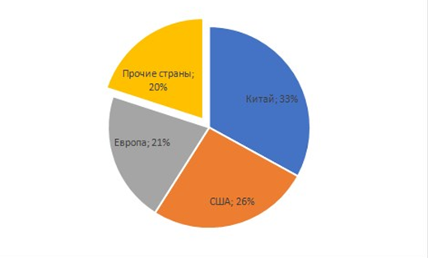
Рисунок 2.1 – Прогноз рынка продаж беспилотных автомобилей [16]
Большая часть этого пути пройдена полностью в автоматическом режиме, при котором сотрудник "Google" находился в машине на пассажирском сиденье. В автопарке компании "Google" имеется 25 беспилотных автомобилей моделей Toyota Prius, Audi TT и др. На данный период времени известно большое количество международных проектов по разработке БАС.
Среди них можно выделить следующие проекты. Беспилотное транспортное средство под названием Adaptive und Kooperative Technologien fur den Intelligenten Verkehr (кратко AKTIV) разрабатывают 28 известных европейских компаний. В их число вошли BMW, "Siemens", VW, "Bosch", "Vodafone" и еще 23 компании.
Основным приоритетом для создателей AKTIV стали следующие задачи: активная безопасность, транспортная коммуникация и организация регулирования транспортных потоков, предупреждение и борьба с автомобильными заторами.
Еще одной целью для AKTIV является система слежения за безопасностью на дороге, позволяющая «подстраховать» водителя в сложной ситуации. На данном этапе AKTIV способен контролировать плавность разгона и торможения, синхронизируя этот процесс даже для целой группы автомобилей.
Кроме того, система управления AKTIV «включает» аварийную систему торможения при внештатных ситуациях. При испытаниях автомобиль AKTIV (беспилотный) на автодроме развивал скорость до 180 км/ч. Другой проект по разработке «беспилотного» автомобиля также ведется в Германии по созданию автомобиля-робота под названием Leonie. Система его управления способна контролировать положение автомобиля в общем транспортном потоке с помощью большого количества датчиков, дальномеров и тепловизоров.
Автомобиль-робот может передвигаться как в пустынях, так и на оживленных трассах, преодолевая и большие расстояния, и туннели. Кроме того, немецкие конструкторы ведут работу по созданию еще одного беспилотного автомобиля-робота под названием Made in Germany (MIG).
Проект MIG реализуется только в Германии. В его создании принимают участие ученые из нескольких ведущих университетов. На данном этапе автомобиль MIG способен контролировать окружающую обстановку в радиусе 70 метров и обучается езде по перекресткам и пешеходным переходам. В качестве «органов восприятия» используются все те же датчики и дальномеры.[17]
На конференции HAVEit немецкий концерн «Фольксваген» провёл демонстрацию технологии Temporary Auto Pilot (временный автопилот, PDF) на базе автомобиля Volkswagen Passat. По аналогии с самолётами, водитель этого автомобиля может включать функцию автоматического управления автомобилем на незагруженных участках дороги.
Временный автопилот Volkswagen работает при движении на магистралях со скоростью до 120 км/ч. Главное достоинство системы его управления — в том, что система уже практически готова к внедрению на серийных автомобилях. Разработка Volkswagen является последовательным совершенствованием существующих технологий, которыми комплектуются современные серийные автомобили.
К ним относятся адаптивный круиз-контроль и система слежения за полосой движения, которые объединены. Автопилот автомобиля Volkswagen способен держаться своей полосы движения и сохранять стабильную дистанцию за движущимся впереди транспортным средством, притормаживать в случае необходимости.
Система также умеет распознавать дорожные знаки и изменять скорость соответствующим образом. Кроме магистралей, автопилот Volkswagen может передвигаться в заторах, повторяя однотипный цикл старт-стоп, сохраняя дистанцию и полосу движения. Манёвры «беспилотного» автомобиля в настоящее время ограничены, и он не может проехать по заданному маршруту без помощи водителя в отличие от перемещений автомобилей "Google".
Основной задачей фирмы "General Motors" (США) при разработке автомобиля с полностью или частично автоматизированным управлением является повышение уровня безопасности.
В ближайшие годы использование автономных систем управления транспортным средством в сочетании с инновационными системами безопасности позволит полностью устранить аварии посредством вмешательства в управление даже в тот момент, когда водитель еще не подозревает об опасной ситуации. Работа данных автоматических систем управления автомобилем в перспективе должна полностью заменить водителей.

2.3. Проектирование и технология

Разработка «беспилотных» автотранспортных средств гражданского назначения для эксплуатации в условиях организованного и неорганизованного дорожного движения является наиболее сложной задачей.
Пример блок-схемы программного обеспечения системы управления «беспилотным» автомобилем Stanley первого поколения представлен на рис. 2.2.
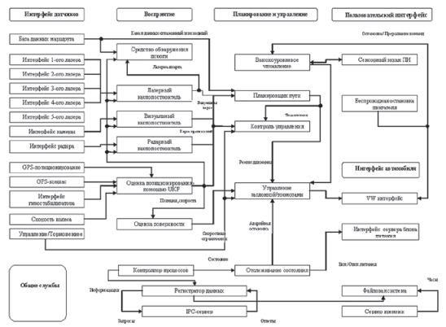
Рисунок 2.2 - Принципиальная блок-схема программного обеспечения системы управления «беспилотного» автомобиля [17]
При внедрении беспилотных автомобилей на предприятии сначала необходимо разобраться в том, как они устроены и какие концепции в них заложены. Принципы их работы будут рассмотрены на примере существующих на сегодняшний день проектов. Наибольшего успеха в разработке беспилотного автомобиля смогли достичь следующие крупные компании: Google Car (проект под руководством Себастьяна Труна), Spirit of Berlin (проект Свободного университета Берлина, разработки начались в 2007 году), ARGO (проект создан в Италии, разработан собственный фирменный прототип кузова), VisLad (итальянская компания, разработка на базе автомобиля типа Minivan).
Все разработки основываются на использовании различных датчиков, навигаторов, множества сенсоров и видеорегистраторов, установленных по всему корпусу. Эти компоненты помогают принимать правильное решение в различных ситуациях, выбирать кратчайший и наиболее выгодный путь следования. Все же отличия между проектами имеются, используются различные способы считывания дорожного полотна, обнаружения препятствий и распознавания участников дорожного движения. В проекте Google Car «сердцем системы» выступает лазерный датчик. Он испускает 64 лазерных импульса в различных направлениях и при помощи бортового компьютера воспроизводит детализированную объемную модель окружающей среды. [4]
Также используется датчик температуры, с помощью которого определяются размеры объектов, скорость, расстояние до них и выделяемое количество тепла. Кроме этого, бортовой компьютер способен распознавать номерные знаки, логотипы и прочее. К примеру, датчик температуры учитывает, что количество тепла, выделяемое велосипедистом, сопоставимо с пешеходом и однозначно меньше тепла, выделяемого автомобилем.
Автомобиль оборудован системой технического «зрения». В состав технического «зрения» входит набор видеокамер, радаров дальнего и ближнего действия, лазеры и GPS/Глонасс приемники.
С помощью системы технического «зрения» БАС по разрабатываемым алгоритмам и программному обеспечению анализирует обстановку вокруг себя на расстоянии до 200 м, распознает дорожную разметку, дорожные знаки, светофоры, определяет движущиеся и недвижущиеся объекты. По записанному маршруту, а также с помощью системы GPS/ Глонасс, автомобиль уже может передвигаться вне дорог общего пользования из точки А в точку Б без участия водителя. Основные элементы системы управления «беспилотным» автомобилем следующие:
– рулевое управление;
– управление дроссельной заслонкой;
– управление тормозной системой;
– управление трансмиссией;
– управление зажиганием;
– управление светотехникой.
На стадии отладки находятся следующие разработанные алгоритмы управления движением «беспилотного» АТС в условиях моделирования организованной и неорганизованной дорожной сети:
– Включение и выключение двигателя.
– Режимы прямолинейного движения автомобиля.
– Режимы поворота автомобиля.
– Распознавание препятствий.
– Определение дорожных знаков и реакции на них.
– Определение дорожной разметки.
– Определение местоположения автомобиля.
– Поддержание заданного расстояния за впереди идущим автомобилем.
– Поддержание скорости движения.
– Подача световой сигнализации.
– Подача звуковой сигнализации.
С помощью системы технического «зрения», входящей в состав системы управления БАС, параллельно решаются основные задачи повышения безопасности дорожного движения.
Например, на макетном образце БАС отрабатываются следующие системы: предупреждения выезда на встречную полосу движения; распознавания дорожных знаков, обнаружения препятствий на дороге (машина, человек, животное и т.д.) и аварийной остановки автомобиля. Первая система является исключительно актуальной для повышения безопасности дорожного движения, т.к. около 80% смертельных случаев при ДТП в Российской Федерации происходят в результате выезда АТС на встречную полосу движения. Алгоритм и программное обеспечение системы предупреждения выезда на встречную полосу движения строятся с учетом алгоритмов и программных обеспечений систем распознавания дорожных знаков, обнаружения препятствий на дороге.

2.4. Анализ рисков проекта

Любой инновационный проект на всех стадиях своей жизни подобен сложному организму. Функционирование беспилотных автомобилей на предприятии будет сопровождаться настолько разнообразными причинно-следственными взаимосвязями, что предусмотреть их все просто невозможно.
С учетом этого будет проведен анализ рисков, которые возможны при внедрении беспилотных автомобилей.
И первое, с чем предстоит столкнуться, это финансовые риски, так как они являются базовыми при влиянии на результат деятельности предприятия. Под такими рисками понимается вероятность возникновения неблагоприятных финансовых последствий из-за потери дохода.
Необходимы большие затраты на приобретение беспилотных автомобилей, технического оборудования, обучение персонала.
Чтобы оправдать затраты, потребуется время, за которое будет восполнен капитал. Период окупаемости беспилотных грузовых автомобилей превышает период окупаемости традиционных грузовиков. В этом и состоит финансовый риск, важно, чтобы затраты не были сделаны впустую. Несомненно, во внедрении беспилотных автомобилей есть экономическая выгода для предприятия. Основным плюсом является экономия топлива. Ожидается снижение расхода топлива на 20 %.
Это, в свою очередь, поспособствует снижению вредных выбросов в атмосферу. Также снизятся расходы на доставку товаров благодаря экономии на заработной плате водителя. Но, к сожалению, это повлечет за собой повышение уровня безработицы. [11]
Представим, что будет использоваться колонна грузовых автомобилей и только во впереди идущем будет сидеть водитель. Даже по грубым расчетам, экономия составит 1,5 млн рублей в год с одной машины. Технические риски также являются неотъемлемой частью внедрения беспилотников.
Очень важно следить за техническим состоянием транспортного средства. Беспилотник не просто автомобиль, а сложно устроенный автомобиль.
Необходимо идеальное состояние всей его системы в целом. Различные отказы и сбои в работе оборудования, ошибки в монтаже недопустимы. К сожалению, в рамках тестирования беспилотные автомобили уже становились виновниками ДТП, именно поэтому так важно их техническое состояние. Однако, принимая во внимание данные о ДТП, следует сказать, что многие проблемы связаны с человеческим фактором.
На пути к самоуправляемым машинам все еще много преград. Одна из них — отсутствие нормативно-правовой базы. Непонятно, каким юридическим статусом обладает электронная система, управляемая автомобилем, и какая ответственность возлагается на нее в случае ДТП.
В Венской конвенции о дорожном движении говорится, что каждое транспортное средство или состав транспортных средств, которые находятся в движении, должны иметь водителя, и это делает эксплуатацию беспилотных автомобилей незаконной. Следовательно, необходимо четко проработать и принять соответствующие нормативно-правовые акты и законы. Также имеются организационные риски при внедрении беспилотных автомобилей.
Ведь для оптимальной работы необходима умная дорожная инфраструктура, которая сможет предоставлять беспилотнику всю необходимую информацию. Дороги, по которым будут передвигаться автоматизированные транспортные средства, должны быть оснащены датчиками и охраняться специальными службами. А предприятие должно быть оснащено защищенным автоматизированным документооборотом. Актуальный вопрос в сфере автоматизации транспорта — хакерские атаки, компьютерные взломы и вирусы.[3]
Проанализировав потенциальные риски при внедрении беспилотных автомобилей, можно сделать вывод, что экономический риск является ключевым, так как переход к беспилотникам повлияет не только на финансовую составляющую предприятия, но и на экономику страны в целом (повышение безработицы). Предполагаемым решением экономических рисков может стать разработка бизнес-плана с учетом различных факторов. Анализ рисков и выявление ключевого — неотъемлемая составляющая при внедрении беспилотного автомобиля, но также необходимо и принятие других, не менее важных решений (рис. 2.3).
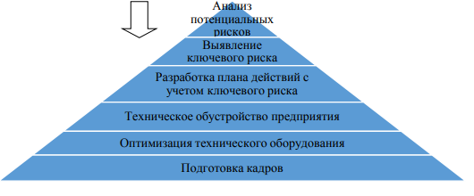
Рисунок 2.3. Внедрение беспилотного автомобиля на предприятии [16]
Как и все новое, беспилотные автомобили стоит принимать критично и очень осторожно. Именно поэтому необходим план действий с учетом ключевого риска, который в дальнейшем поможет быстро принимать решения в трудных ситуациях.
Работа беспилотного автомобиля без технического оборудования невозможна, важно обустроить предприятие всем необходимым для оптимальной деятельности. А оптимизация поможет настроить оборудование под определенные критерии (выбор маршрута, скорости и т.д.). Разумеется, за всем вышеперечисленным следует подготовка кадров. Необходим квалифицированный персонал, который обеспечит безотказную работу инновационных внедрений и всего предприятия в целом [5, 6, 7]. Несомненно, беспилотные технологии войдут в логистический бизнес уже в ближайшем время. Представленный же в данной работе алгоритм внедрения таких автомобилей на предприятии поможет сделать этот процесс оптимальным, без существенных потерь и сбоев.

ЗАКЛЮЧЕНИЕ

Итак, разработка бизнес-плана инновационного проекта — важное условие для начала организации бизнеса и его функционирования в международной компании. В идеале каждое предприятие должно иметь разработанный набор целей и задач, продумать стратегию преобразования целей в действия. В маркетинге принято считать, что наличие бизнес-плана является одним из инструментов повышения доходности предприятия и защищает от неоправданных рисков.
Бизнес-план, описывая все основные моменты будущего предприятия, анализируя проблемы, с которыми оно может столкнуться, и определяя способы решения этих проблем, должен ответить на вопрос: «Стоит ли вкладывать средства в этот проект и принесет ли он доход, который покроет все затраты?»
Каждая организация, начиная свою деятельность, должна четко иметь представление о потребности в финансовых, материальных и трудовых ресурсах, на источники их получения, а также уметь точно рассчитывать эффективность использования имеющихся ресурсов в процессе работы организации.
Бизнес-планирование деятельности фирмы оказывает следующее влияние:
1. Заставляет руководителей активно заниматься перспективами фирмы.
2. Позволяет осуществлять более четкую координацию предпринимаемых усилий по достижению поставленных целей.
3. Устанавливает показатели деятельности фирмы, необходимые для последующего контроля.
4. Заставляет менеджера чётче и конкретнее определять цели фирмы, стратегии и тактики их достижения.
5. Делает фирму более подготовленной к внезапным изменениям рыночных ситуаций, то есть уменьшает время адаптации.
6. Устанавливает обязанности и персональную ответственность всех руководителей фирмы по обеспечению достижения поставленных целей.

Подводя итоги изложенному, можно утверждать, что внедрение «беспилотных» автомобилей позволит эффективно решать задачи повышения безопасности АТС, снижения числа пробок на дорогах, ДТП, травм и смертей, снижения расхода топлива, выброса вредных веществ, парниковых газов в атмосферу и повышения комфортабельности пассажиров. Базовые технические решения при разработке «беспилотных» автомобилей могут быть адаптированы и внедрены на серийных АТС. «Беспилотный» автомобиль перспективен для гражданского и военного назначения.

СПИСОК ИСПОЛЬЗОВАННЫХ ИСТОЧНИКОВ

- Артеменко В.Г., Белендир М.В. Финансовый анализ. М.: Изд-во «Дис», 2015.
- Базникин А.С. Основы управления в строительстве. М.: Высшая школа, 2015.
- Бегиев Г.П. Основы организации маркетинговой деятельности на предприятии/ Обл. правл. ВНТОЭ СпБ.2015.
- Белых Л.П. Антикризисное управление : от банкротства до полного финансового выздоровления. – М.: Новое знание, 2018.
- Беляев М.К. Управление персоналом на предприятии:. Волгоград, 2015.
- Болт Г., Гордон Дж. Практическое руководство по управлению сбытом. М.: Экономика, 2013.
- Борисова, О.В. Бизнес-планирование деятельности предприятий / О.В. Борисова. - М.: Academia, 2016. – 640 c.
- Васильев В.М., Панибратов Ю.П., Резник С.Д. и др. Управление в строительстве. М.: Ассоциация строительных вузов, 2015.
- Веснин В.Р. Менеджмент для всех. М.,2015.
- Вещунова Н.Л., Фомина Л.В. Бухгалтерский учет и налогообложение. М.: Изд-во «Герда», 2015.
- Владимирова Л.П. Прогнозирование и планирования в условиях рынка, Новое знание, 2018.
- Герчикова И.Н. Менеджмент; Учебник. М.: Банки и биржи, ЮНИТИ,2015.
- Грачев, С. А. Бизнес-планирование : учеб. пособие / С. А. Грачев, М. В. Рахова, А. К. Холодная ; Владим. гос. ун-т им. А. Г. и Н. Г. Столетовых. – Владимир : Изд-во ВлГУ, 2017.
- Гуляев В.Г. Организация бизнеса : учебно-справочное пособие / В.Г. Гуляев, 2017.
- Зырянов, В. В. Моделирование транспортных потоков как метод логистического управления транспортными процессами мегаполисов и способ рационального планирования дорожной сети в городах / В. В. Зырянов, Л. Б. Миротин // Вестник транспорта. – 2018.
- Жанказиев, С. В. Тенденции развития автономных интеллектуальных транспортных систем в России / С. В. Жанказиев, А. И. Воробьев, Д. Ю. Морозов // Транспорт Российской Федерации. 2016. – №5 (66).
- Жанказиев, С. В. Интеллектуальные транспортные системы / С. В. Жанказиев. – Москва : МАДИ, 2016.
- Кочерга, В. Г. Интеллектуальные транспортные системы в дорожном движении : уч. пособие / В. Г. Кочерга, В. В. Зырянов, В. И. Коноплянко. – Ростов-на-Дону : Рост. гос. строит. ун-т, 2017.
- Крутиков В.К., Аракелян С.А., Дорожкина Т.В. Бизнес планирование. Учебно-методическое пособие. Калуга: ИП Стрельцов И.А. (Изд-во «Эйдос»), – 2017.
- Морошкин, В.А. Бизнес-планирование: Учебное пособие / В.А. Морошкин. – М.: Форум, 2017. – 288 c.
- Одинцова Л.А. Планирование на предприятии: учеб. пособие/ Л.А. Одинцова. – М.: Академия, 2012.
- Пронин Е.Н. Эра беспилотных автомобилей //Мировой газомоторный рынок. – 2019. – С. 70-75.
- Русанов А. Д. Обзор принципов работы и алгоритмов распознавания объектов окружающей среды в беспилотных автомобилях / А. Д. Русанов, Д. К. Некрасов // Новые информационные технологии в автоматизированных системах. – 2016. – № 19.
- Станиславчик, Е.Н. Бизнес-план: Управление инвестиционными проектами / Е.Н. Станиславчик. - М.: Ось-89, 2019. – 128 c.
- Чараева, М.В. Инвестиционное бизнес-планирование: Уч.пособие / М.В. Чараева, Г.М. Лапицкая, Н.В. Крашенникова. - М.: Альфа-М, 2017. – 192 c.

